Прогрессовский отдел МБУК ВР
«МЦБ» им. М.В. Наумова

«Этот сказочный мир природы М. Пришвина»
Литературная игра

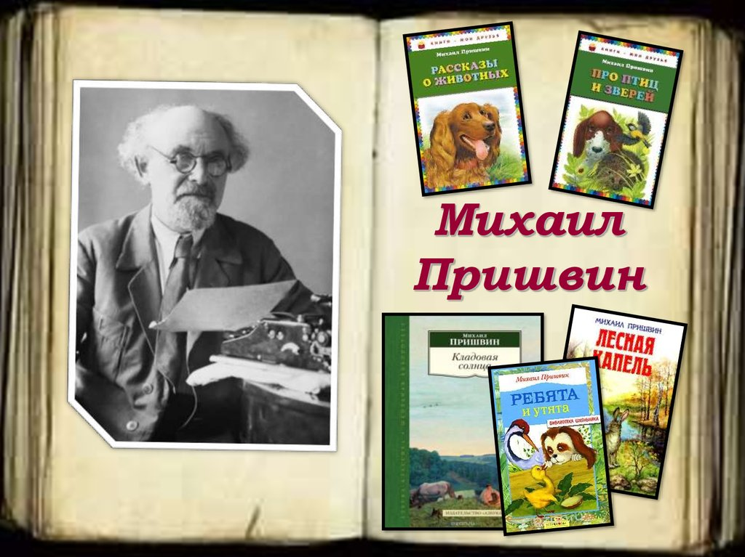

Подготовила:
Библиотекарь 2 категории
Прогрессовского отдела
Воликова О.И

2023 год
Цель:
- Знакомство с жизнью и творчеством М. М. Пришвина;
- Формирование познавательных интересов и познавательной мотивации;
- развитие познавательной сферы ребёнка, развитие внимания, памяти, навыков преобразования информации;

Задачи:
- воспитывать у детей любовь к родному краю, к природе через произведения М.М.Пришвина;
- развивать творческие и коммуникативные способности детей, посредством привлечения к активной деятельности.

Ход мероприятия:
Ученик 1:

Всю жизнь бродил он по лесам
Деревьев знал язык.
Птиц различал по голосам
Знакомый мне старик.
Всегда он ведал наперёд
Средь сосен и дубрав,
Где слаще ягода растёт
И где полно грибов.
Никто не мог так передать
Красы полей и рек,
И так о лесе рассказать,
Как этот человек.

Библиотекарь:
Здравствуйте, ребята! 4 февраля исполняется 150 лет со дня рождения русского советского писателя Михаила Михайловичича Пришвина. Сегодня мы поговорим об этом писателе. Он понимал птичий язык и разговор деревьев, мог ощущать дыхание и движение листвы, каждой травинки и цветка.
Секрет его колдовства – в удивительной зоркости, когда в каждой малости открывается интересное и значительное. Пришвин так писал: «Пусто никогда не бывает в лесу, и если кажется пусто, то сам виноват». Михаил Михайлович Пришвин посвящал свои рассказы и сказки неразрывной связи человека и природы. Он считал, что «чудеса совершаются везде и во всякую минуту нашей жизни. Важно только увидеть их, услышать, почувствовать сердцем». Книги Пришвина, говоря его же словами – это «бесконечная радость постоянных открытий».
Мы совершим путешествие в мир книг М. М. Пришвина, мир единения человека и природы, открывая его для себя; будем учиться видеть в обычном – необычное, в обыденном – чудесное и волшебное. Вдумаемся в мысли и размышления Пришвина, человека неспокойного, с открытой и смелой душой, почувствуем красоту, точность и живописность языка Пришвина.
Всё на свете имеет своё начало, свои истоки и наше путешествие начнётся с рассказа о том, как Пришвин стал писателем. Как появился в России добрый волшебник, писатель Пришвин?
Михаил Михайлович Пришвин родился в 1873 году в селе Хрущёво Елецкого уезда Орловской губернии. Дед будущего писателя, купец, приобрёл это имение у местного помещика. Миша был младшим ребёнком в семье, ему шёл восьмой год, когда отца парализовало.
Пришвин закончил сельскую школу и поступил в Елецкую гимназию. Первый класс гимназии в то время соответствовал третьему или четвёртому классу современной школы. Туда поступали дети, уже умеющие читать и писать. Всего в гимназиях того времени было семь классов. После года учёбы мальчик был оставлен в первом классе повторно за неуспеваемость с выводом: «безнадёжен по малоспособности».
В 1885 году Пришвин с друзьями-гимназистами попытался совершить побег в «Азию». Спустя много лет он говорил, что это было его первое устремление к мечте.
В учёбе Пришвину везло и не везло одновременно. Учителем географии у него был Василий Васильевич Розанов, который вскоре стал известен всему миру как выдающийся русский философ. Розанов защищал мальчика от града насмешек после неудачного побега в «Азию». Но, оскорбив Розанова в споре, Пришвин был исключён из гимназии без права поступления в другое учебное заведение – «с волчьим билетом». Тогда Пришвину было 16 лет, и он увлекался чтением нелегальной (запрещённой) литературы.
В 1889 году Пришвин переехал в Тюмень к дяде, крупному промышленнику. Он учился в реальном училище, а затем экстерном сдал экзамены за 7 класс и в 1893 году поехал в Ригу, где поступил в политехникум на агрономическое отделение химического факультета. Пришвину на тот момент было 20 лет.
В те годы открытия, сделанные великим русскими химиками, произвели настоящую революцию в науке. Бурно развивались новые отрасли знания: почвоведение, агрохимия, агрономия, одно за другим совершались открытия, которые будоражили умы всего мира. По всей России путешествовали исследователи, в поле и лабораториях изучали свойства воздуха, почв, растений и способы обработки земли. Учёные открывали великие тайны природы. Пришвина увлекла эта волна, но ещё больше его захватила деятельность в «школе пролетарских вождей». В 1897 году Пришвина арестовали и приговорили к году тюремного заключения, а затем выслали в Елец под надзор полиции, запретив учиться в России.
В 27 лет Пришвин уезжает в Германию, где поступает в Лейпцигский университет. В течение двух лет учёбы он слушает самых выдающихся профессоров, ездит на лекции в Берлинский и Йенский университеты. Больше всего Пришвина в эти годы увлекает вовсе не литература: с увлечением он занимается в лаборатории философа В.Ф.Оствальда.
В 29 лет Пришвин возвращается в Россию. Он работает агрономом на опытной сельскохозяйственной станции, стремится к работе в лаборатории выдающегося русского учёного-биохимика – академика Дмитрия Николаевича Прянишникова. Редактирует сельскохозяйственную энциклопедию, пишет научные и популярные статьи. Но эта работа оставляет у него чувство неудовлетворённости.
И вот в человеке происходит неизбежное… В 1906 году тридцатитрёхлетний Пришвин по совету друга отправляется в Заонежье для сбора фольклора. Там Пришвин записал 38 сказок. Но главным результатом его экспедиции стала книга «В краю непуганых птиц. Очерки Выговского края». (1907г). С любовью рассказывая о жителях Заонежья, Пришвин открыл в себе писателя.
Через несколько лет, уже в Петербурге, Пришвин вновь встретился и стал общаться с Розановым, с другими известными русскими писателями и философами. Так в творчестве Пришвина слились глубокое знание природы, философская мысль и любовь к людям.
Пришвин стал учителем для многих русских писателей, которые посвятили свои произведения красоте родной природы. Вспоминая своё детство, Пришвин писал, как часто он «уходил на охоту за перепёлками, скворцами, соловьями, горлинками, бабочками. Ружья тогда у меня ещё не было, да и теперь в моей охоте необязательно. Моя охота была и тогда и теперь – в находках. Нужно было найти в природе такое, чего я ещё не видел и, может быть, и никто ещё в своей жизни с этим не встречался. Хозяйство моё было большое, тропы бесчисленные».
Давайте представим себе, что и перед нами сейчас катится волшебный клубок, и мы идём вместе с ним в мир книг волшебника М. М. Пришвина.
А настроят нас на это путешествие прекрасные картины природы.
Итак, отправимся в путешествие. Будем искать чудеса вместе, зорко вглядываясь и внимательно вслушиваясь.
Представим себе, что мы в лесу. Поют птицы, где-то журчит ручеёк, трепещут листья на деревьях. Мы отправляемся за чудесами по лесным и луговым тропинкам. В природе всё неслучайно, всё разумно. Нужно только быть внимательным, наблюдать терпеливо.
Пришвин в «Лесной капели» писал: «Я переполнен счастьем, мне хочется открыть всем глаза и возможность для человека жить прекрасно…».
В своих произведениях он хочет нам сказать, что всё единственно и неповторимо, всё это нужно беречь: и цветок, который нам встретился на пути, единственный, и это грустная ива, что склонилась над водой, и этот ёжик, что перебежал нам дорогу в лесу.
«… То, что мы обыкновенно называем природой – леса, озёра, реки, всё это слабо, как ребёнок, и умоляет доброго человека о защите». ( рассказ «Ястреб и жаворонок»).
В своих произведениях Пришвин с юмором описывает и самих животных, и их поведение, и повадки зверей, и явления природы. Читая его рассказы, становится очевидным, что писатель живёт природой, дружит с ней, разговаривает, делится с ней своими тайнами, и природа отвечает ему тем же. Например, в рассказе говорящий грач, Пришвин рассказывает, как повадился к нему на подоконник летать грачонок. Хозяин подкармливал его гречей и постоянно спрашивал: «Кашки хочешь, дурашка?». Когда через месяц закончилась крупа, и есть стало нечего, случилось вот что:
- Стук, стук! – на подоконнике грач долбит в стекло.
«Вот и мясо!»- явилась у меня мысль (я был очень голоден).
Открываю окно, и хвать его. А он прыг от меня на дерево. Я в окно за ним к сучку. Он повыше. Я лезу. Он выше и на самую макушку. Я туда не могу, очень качается. Он же, шельмец, смотрит на меня сверху и говорит:
- Хо-чешь каш-ки, ду-раш-ка?
(Библиотекарь читает рассказ Пришвина «Выскочка»)
В рассказе Пришвина «Выскочка» - короткий рассказ, читающийся на одном дыхании. В нем автор говорит нам о повадках сорок, ворующих косточку у собаки Вьюшки. Сорока-выскочка лишилась хвоста из-за своей глупости, не послушавшись предостережений никого из своей сорочьей семьи. Умной же собаке Вьюшке достаточно было потерять одну косточку, чтобы получить урок и в следующий раз быть хитрее.
Сказку-быль «Кладовая солнца» Пришвин написал в 1945г, сразу после окончания Великой Отечественной войны.

1 тур «Разминка»
- Кто автор сказки-были «Кладовая солнца»(М.Пришвин)
- Где происходит действие сказки-были?(«В одном селе, возле Блудова болота, в районе города Преславль-Залесского»)
- О ком речь: «Волосы ни тёмные, ни светлые, отливали золотом, веснушки по всему лицу были крупные, как золотые монетки, и частые». (О Насте)
- О ком речь: «…коротенький, но очень плотный, лобастый, затылок широкий».(О Митраше)
- Как автор называет главных героев?(Настя – «золотая курочка», Митраша – «мужичок в мешочке»).

2 тур «Дополните название»
Библиотекарь:
Дополните название произведений.
«Разговор …(деревьев)»
«Жаркий…(час)»
«Беличья …(память)»
«Кладовая…(солнца)»
«Ребята и …утята»
«Этажи…(леса)»
«Говорящий…(грач)»
«Ежовые…(рукавицы)»
«Золотой…(луг)»
«Лисичкин…(хлеб)»
«Пиковая…(дама)»
«Ястреб и …(жаворонок)»

3 тур «Главный герой»
Из трёх предложенных вариантов выберите правильный ответ.
Как звали кота в рассказе «Кот»?
-Рыжик
-Васька
-Мурзик
ответ: «Васька»
Кто главный герой в рассказе «Журка»?
-ворон
-журавль
-аист
ответ «Журавль»

Конкурс «Отгадай загадку»
Ребятам необходимо отгадать загадки о животных, растениях, рыбах. Загадки написаны на карточках. Чтобы было интереснее, карточки можно сделать в форме рыб, животных, листьев разных деревьев.
1. Никто ее не пугает, а она дрожит (осина)
2. Платье потерялось, пуговки остались (рябина)
3. Сама холодная, а людей жжет (крапива)
4. Стоят в поле сестрички – желтый глазок, белые реснички (ромашки)
5. Мягок, а не пух, зелен, а не трава (мох)
6. Не солнце, не огонь, а светит (светлячок)
7. Без рук, без ног, на брюхе ползает (червяк)
8. Днем молчит, ночью кричит (филин)
9. Посередь деревьев кузницы куют (дятлы)
10. Не птица, а летает (летучая мышь)
11. Желанный гость с далекого края под окном живет (ласточка)
12. Вьется веревка, на конце головка (змея)
13. Какая птица и какой цветок судьбу предскажут? (кукушка и ромашка)
14. Летом за пахарем ходит, а под зиму с криком уходит (грач)
15. Сижу на дереве: красная, как кровь, круглая, как шар, вкусная, как мед (вишня)
16. Выпуча глаза сидит, по-французски говорит, по-человечьи плавает (лягушка)
17. Две сестры весной зелены, к лету одна краснеет, другая чернеет (смородина)
18. Ниток много-много, а клубок не смотает, одежды себе не сошьет, а ткань всегда ткет (паук и паутина)
19. Не мышь, не птица, в лесу резвится, на деревьях живет, и орешки грызет (белка)
20. Под соснами, под елками лежит клубок с иголками (еж)

Конкурс «Собери пословицу»

1. Что природа дала, то и мылом не вымоешь.
2. Хороша природа при любой погоде.
3. Каковы глаза, такова и природа.
4. Не жди от природы милости: сам садочек сади, сам и вырасти.
5. Природа не терпит пустоты. На выдумку природа торовата.

Ученик 2

С природой одною он жизнью дышал
Ручья разумел лепетанье,
И говор древесных листов понимал,
И чувствовал трав прозябанье.

Библиотекарь:
Эти слова в полной мере можно отнести к Михаилу Пришвину. Далеко не каждому своему читателю природа раскрывает тайны. Она доверяет их редким, удивительным, обладающим особым талантом людям. Именно таким и был Михаил Михайлович Пришвин. Давайте поучимся у этого удивительного человека видеть, слышать, любить природу, проникать в её тайны.
Ребята, природа не всем сразу раскрывает свои секреты. Свои секреты природа раскрывает только наблюдательному, заинтересованному и любящему природу человеку. В мире есть много интересного, загадочного. И узнать обо всём этом нам помогут книги. Чем больше будем читать, тем больше будем знать.

